Eclipse’i yeni yükleyecek arkadaşlar, installer da karşımıza çıkan Java EE Developers ı seçmemiz gerekiyor.  
  
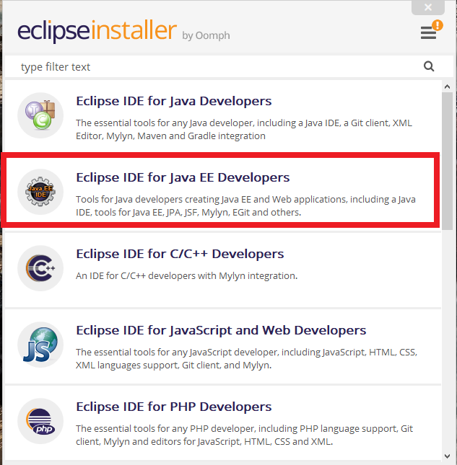

Eclipse’i yükledikten sonra sağ üst köşede bulunan open perspective’e tıklıyoruz.



Buradan karşımıza çıkan kısımda Git seçeneğini işaretliyoruz ve Open’a basıyoruz. Karşımıza çıkan sayfada Clone a Git Repository seçeneğini tıklıyoruz ve hangi adresten kopyalamamız gerektiğini içeren bilgi ekranı geliyor bunları doldurmak için GitHub hesabımıza giriş yapıp PepeFit sayfasındayken Clone or download sekmesinden adresimizi kopyalıyoruz.

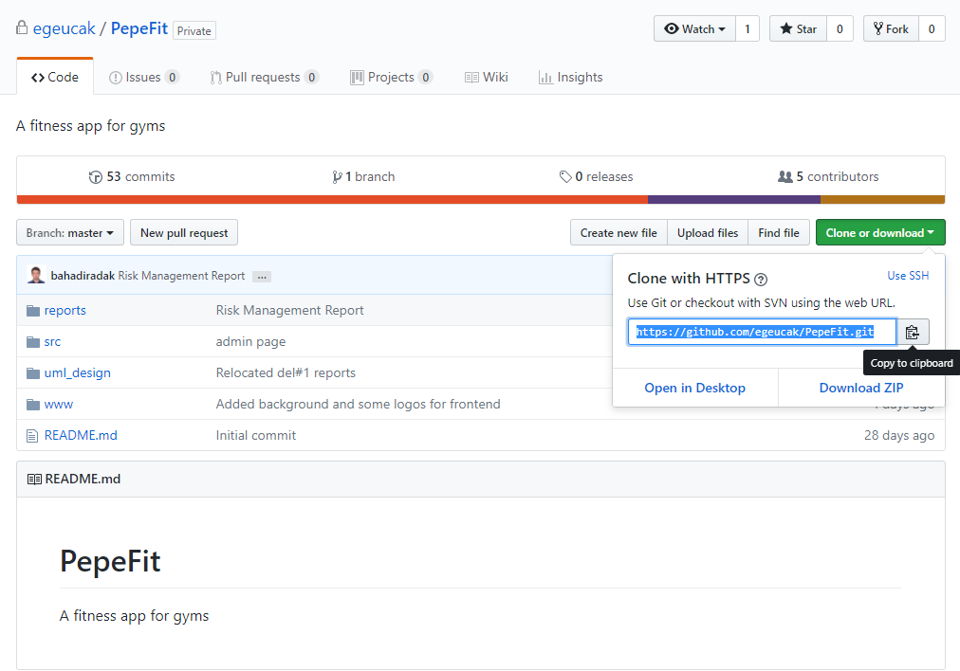

Daha sonra Eclipse’e geri dönüp URI yazan kısma bu kopyaladığımız adresi yapıştırıyoruz. İlk defa git ile Eclipse’i bağladığımız için Authentication kısmına GitHub kullanıcı adı ve şifremizi giriyoruz ve eğer daha sonralardan sormasını istemiyorsak Store in Secure Store kutucuğunu işaretleyip Next diyoruz.

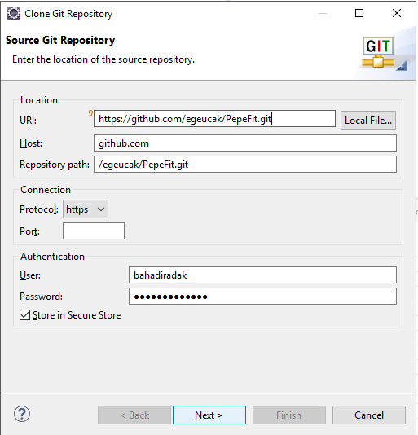

Branch Selection sayfası gelecektir Next dediğimizde, biz master da çalışmayı düşündüğümüz için bu kısma Next diyerek geçiyoruz. Local Destination kısmı gelecektir. Buraya GitHub’dan gelen kodların kaydedilmesini istediğimiz local adresimizi giriyoruz ve Finish’e basıyoruz.

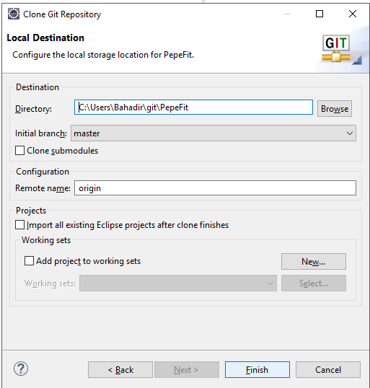

Sağ alt köşede projenin indirildiğini görebilirsiniz.  
  


İndirme işlemi bitince Git Repositories kısmında Loginin görünür olduğuna emin olalım.

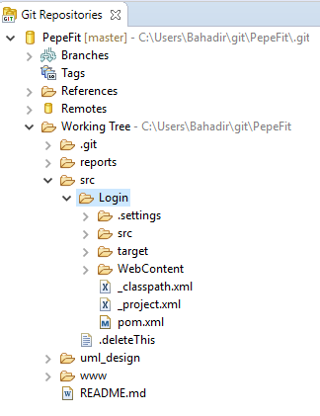

Şimdi tekrardan JavaEE kısmına sağ üst köşeden tıklayarak geri dönelim.

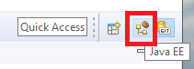

Sol üstten File 🡪 Import dedikten sonra karşımıza çıkan kısımda maven yazıp Existing Maven Projects’i seçelim ve Next diyelim.

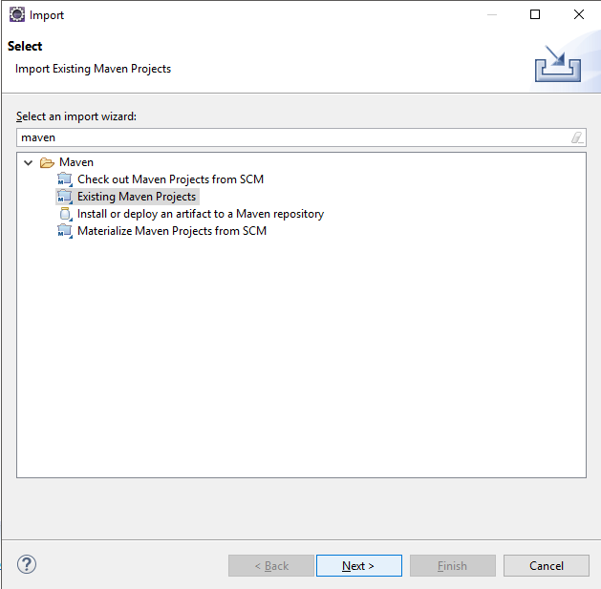

Root Directory kısmında Browse kısmından GitHub’dan indirdiğimiz Login’i içeren dosya dosya yolunu bulup Tamam’a basalım. Karşımıza projects kısmında /pom.xml şeklinde geldiğinden emin olalım ve Finish’e basalım.

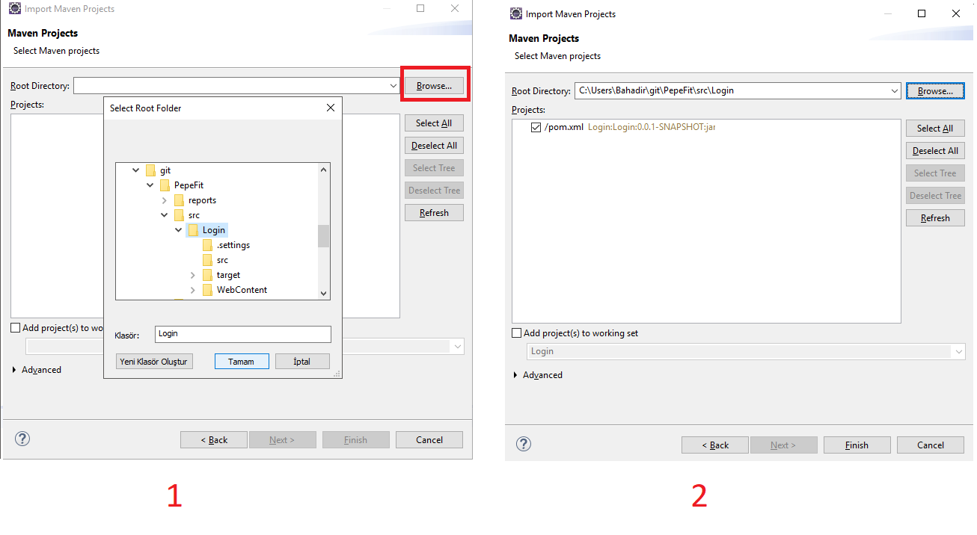

Maven projemiz Project Explorer’da görünmesi lazım. İlk eklendiği zaman tüm jar dosyalarının da indirildiğinden emin olmak için alt+F5 yapıp Update Maven Project ‘i çağıralım. Force Update of Snapshoots / Releases kutucuğunu işaretleyip OK basalım ve projemizin update edilmesini bekleyelim.

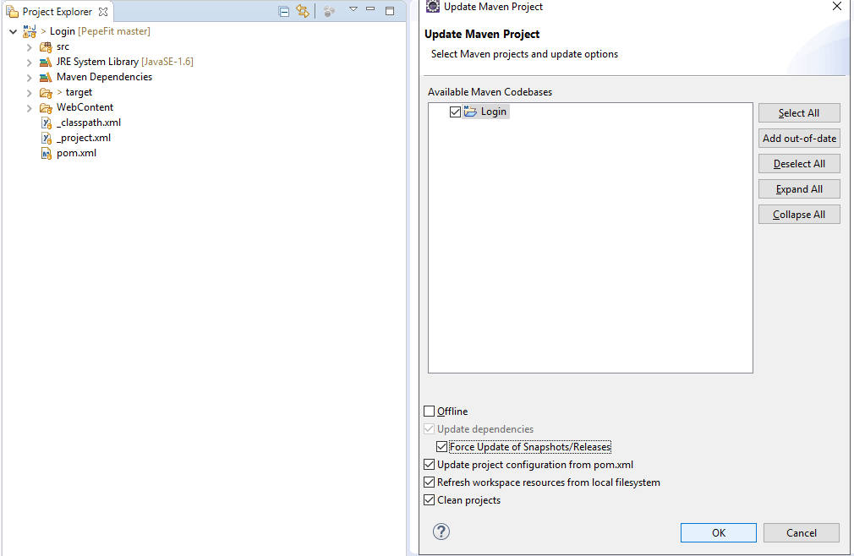

Bu adımları izleyerek GitHub’dan herhangi bir maven projesini çekip update yapabilirsiniz.